**CARACTERÍSTICAS   
  PRIVADA PARQUE NATURA “CIRUELA 202”**

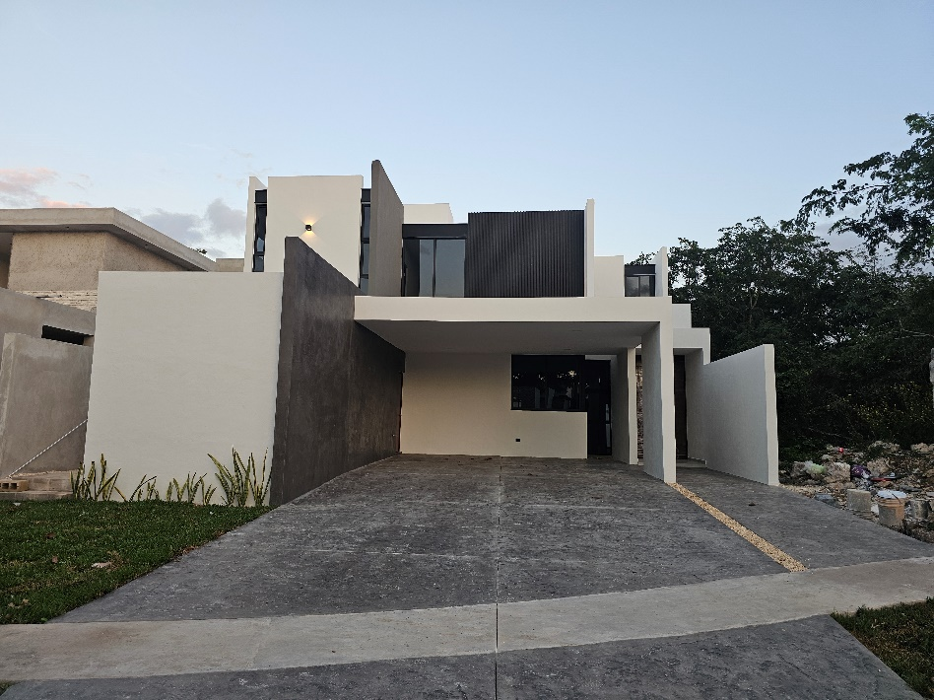

Terreno: 377.11

Área de Construcción: 306.31 m2

Precio: $6,550,000

**CARACTERÍSTICAS**

* Piscina con acabado en chukum, cenefa de 15 cm de veneciano, luz de led

que cambia de color, sistema de filtrado y muro forrado en piedra con cascada.

* Acabado exterior a tres capas Rich-emparche-estuco y acabado interior a base de yeso.
* Aluminio tipo madera o negro línea 3” y cristal de 6mm transparente (sin mosquiteros).
* Canceles en baños con cristal templado
* Piso Montecarlo de 45cm x 90cm rectificado o similar
* Escaleras forradas con mármol Travertino Fiorito.
* Pisos de Terrazas de imperial Quartz de interceramic 60 x 60 o similar
* Recubrimiento en baños con mármol travertino Fiorito en área de regadera.
* Mesetas de mármol en baños con lavabo de porcelana sobre cubierta y muebles de madera.
* Meseta de granito en cocina con muebles en la parte de abajo de la meseta y área de alacena en MDF o liston de tzalam.
* Cisterna rotoplas de 1200 lts
* Tinacos rotoplas tricapa de 750 lts.
* Biodigestor Rotoplas de 1,300 lts.
* Sistema presurizador de agua max-drive.
* Bomba sumergible ½ caballo marca franklim para riego y llenado de piscina.
* Sistema de Riego automatizado.
* Bajantes pluviales ocultos.
* Jardín al frente y atrás de la vivienda.

**Acabados de lujo**

**PLANTA BAJA**

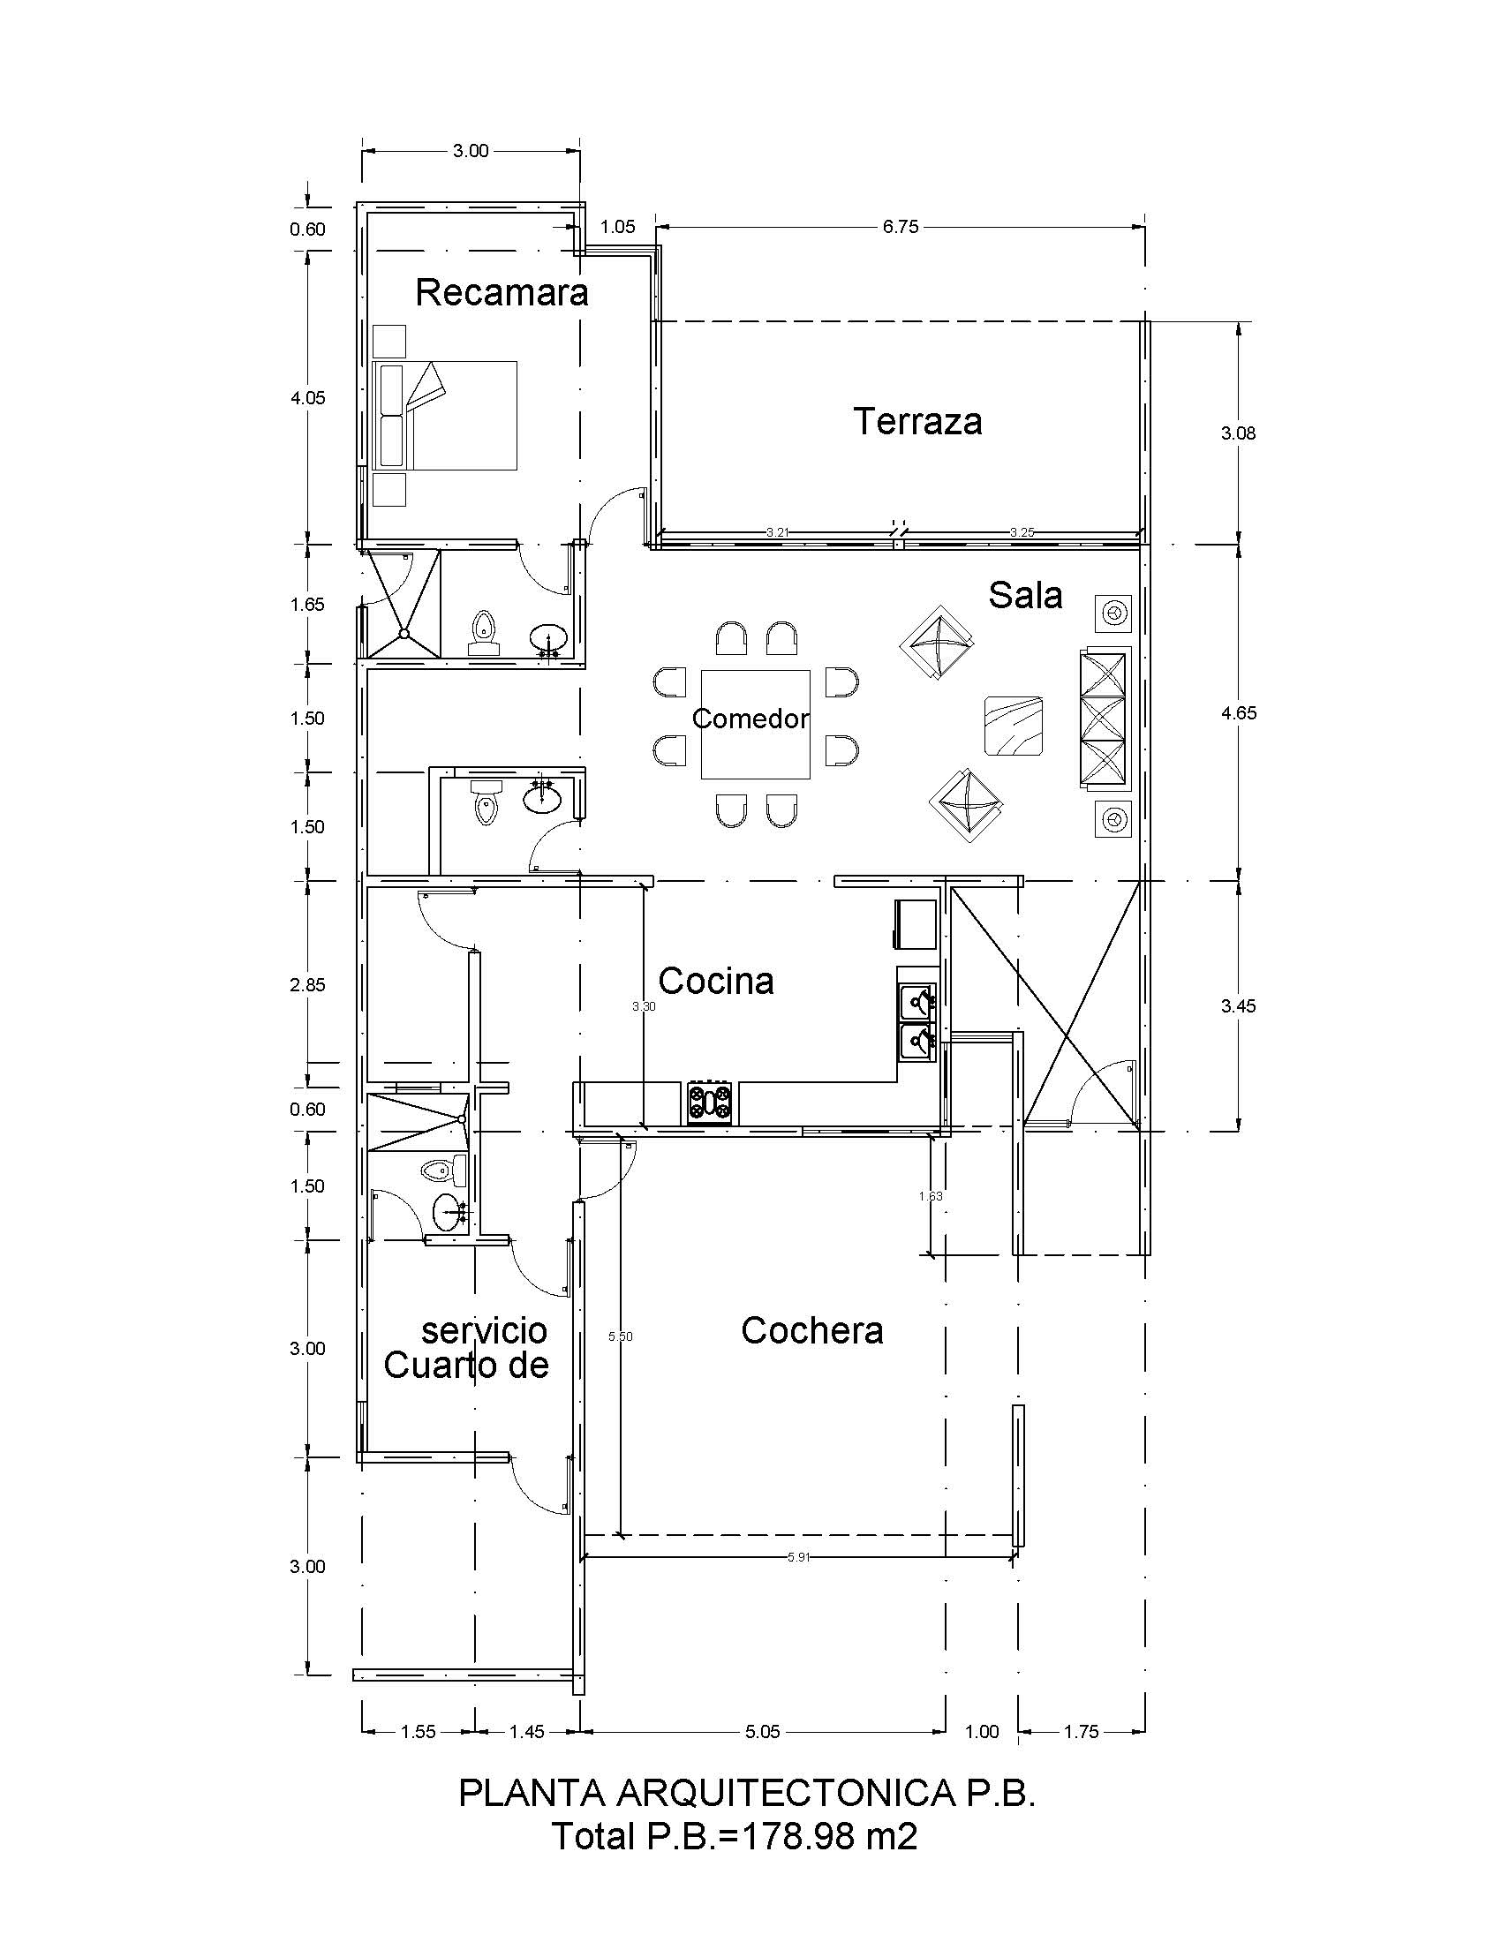

**PLANTA ALTA**

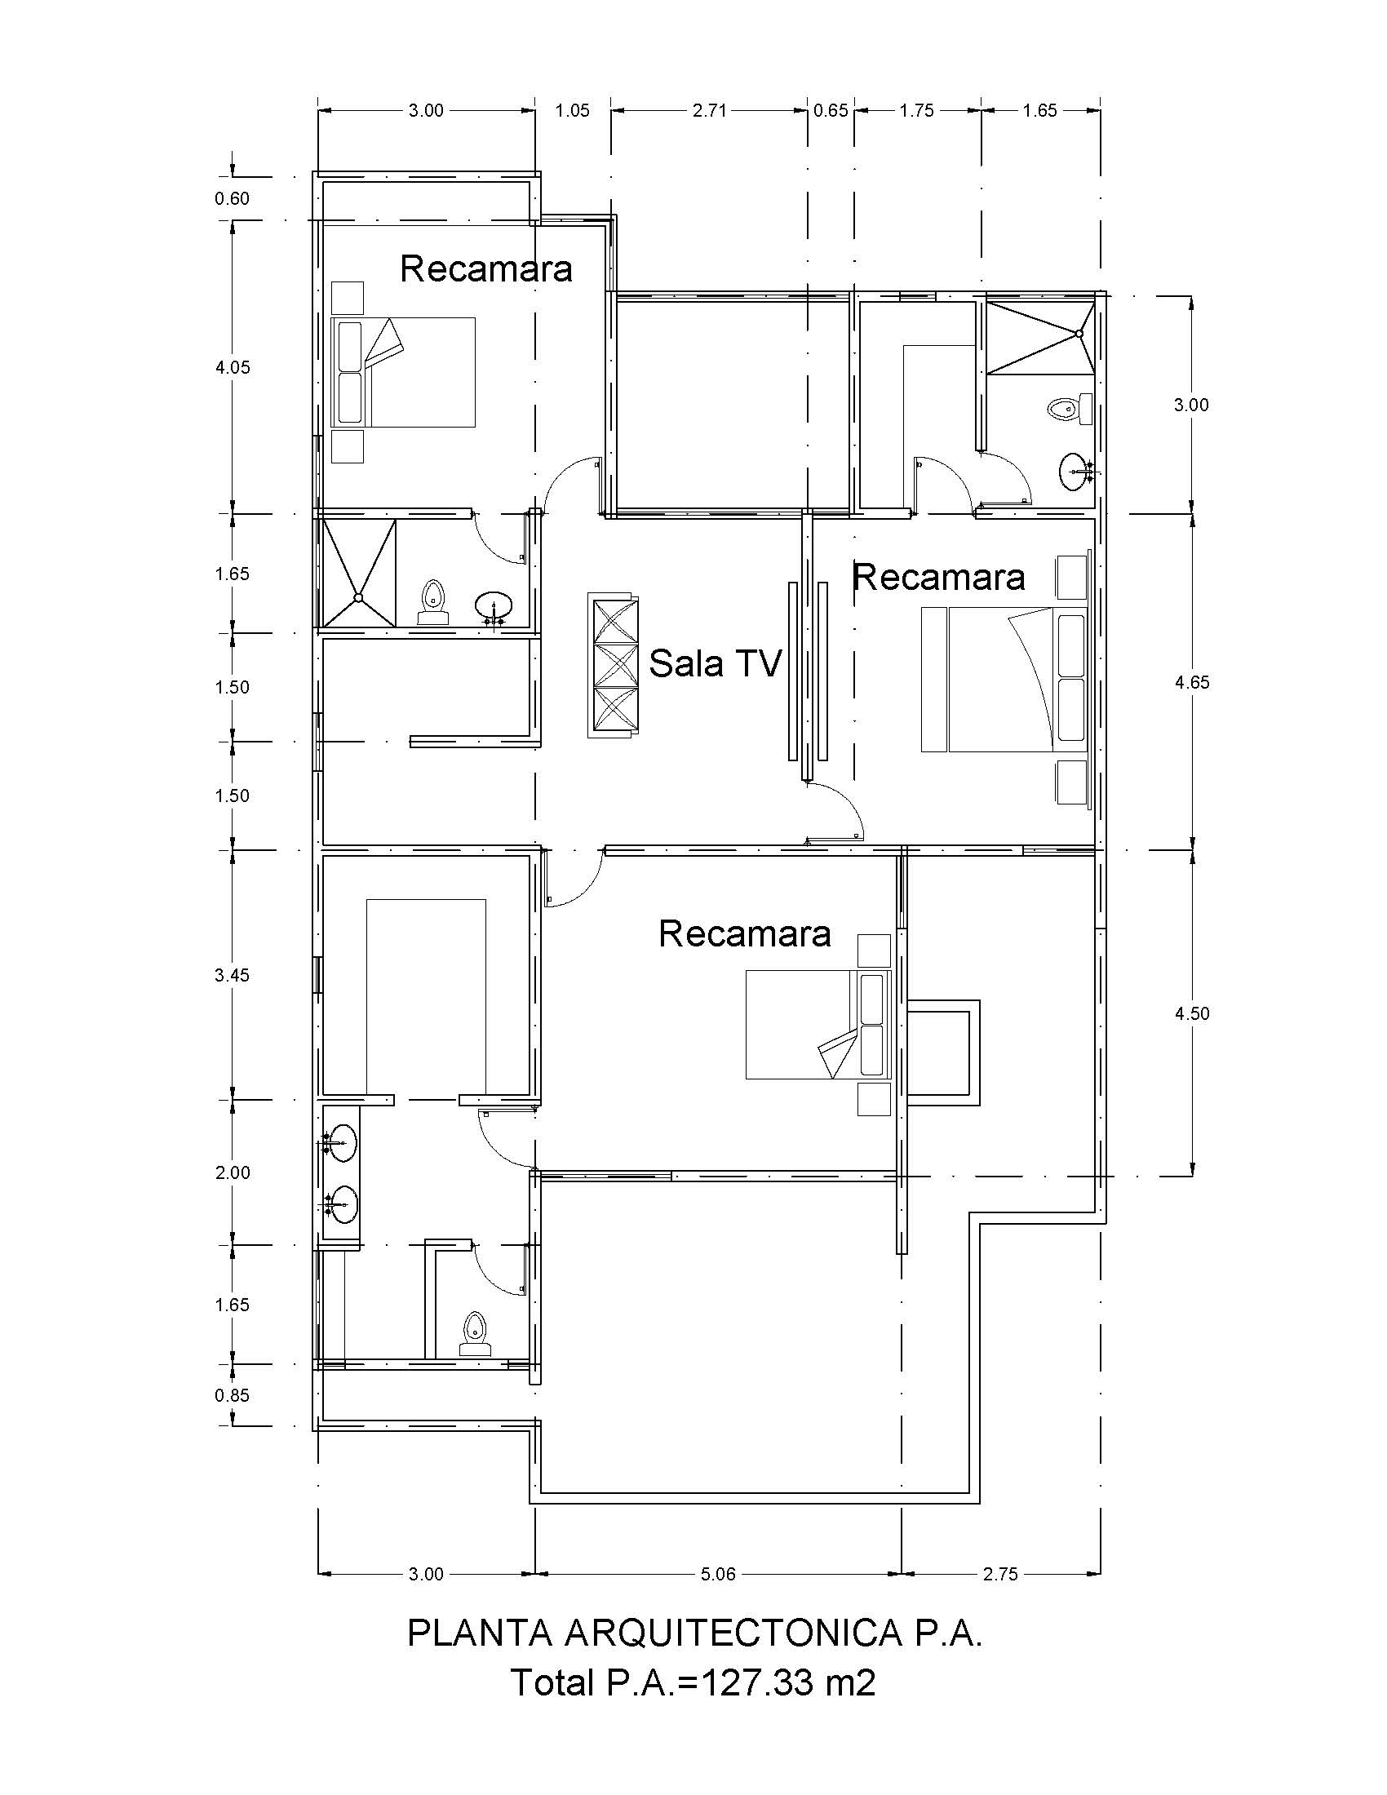

**CIEMBRA**

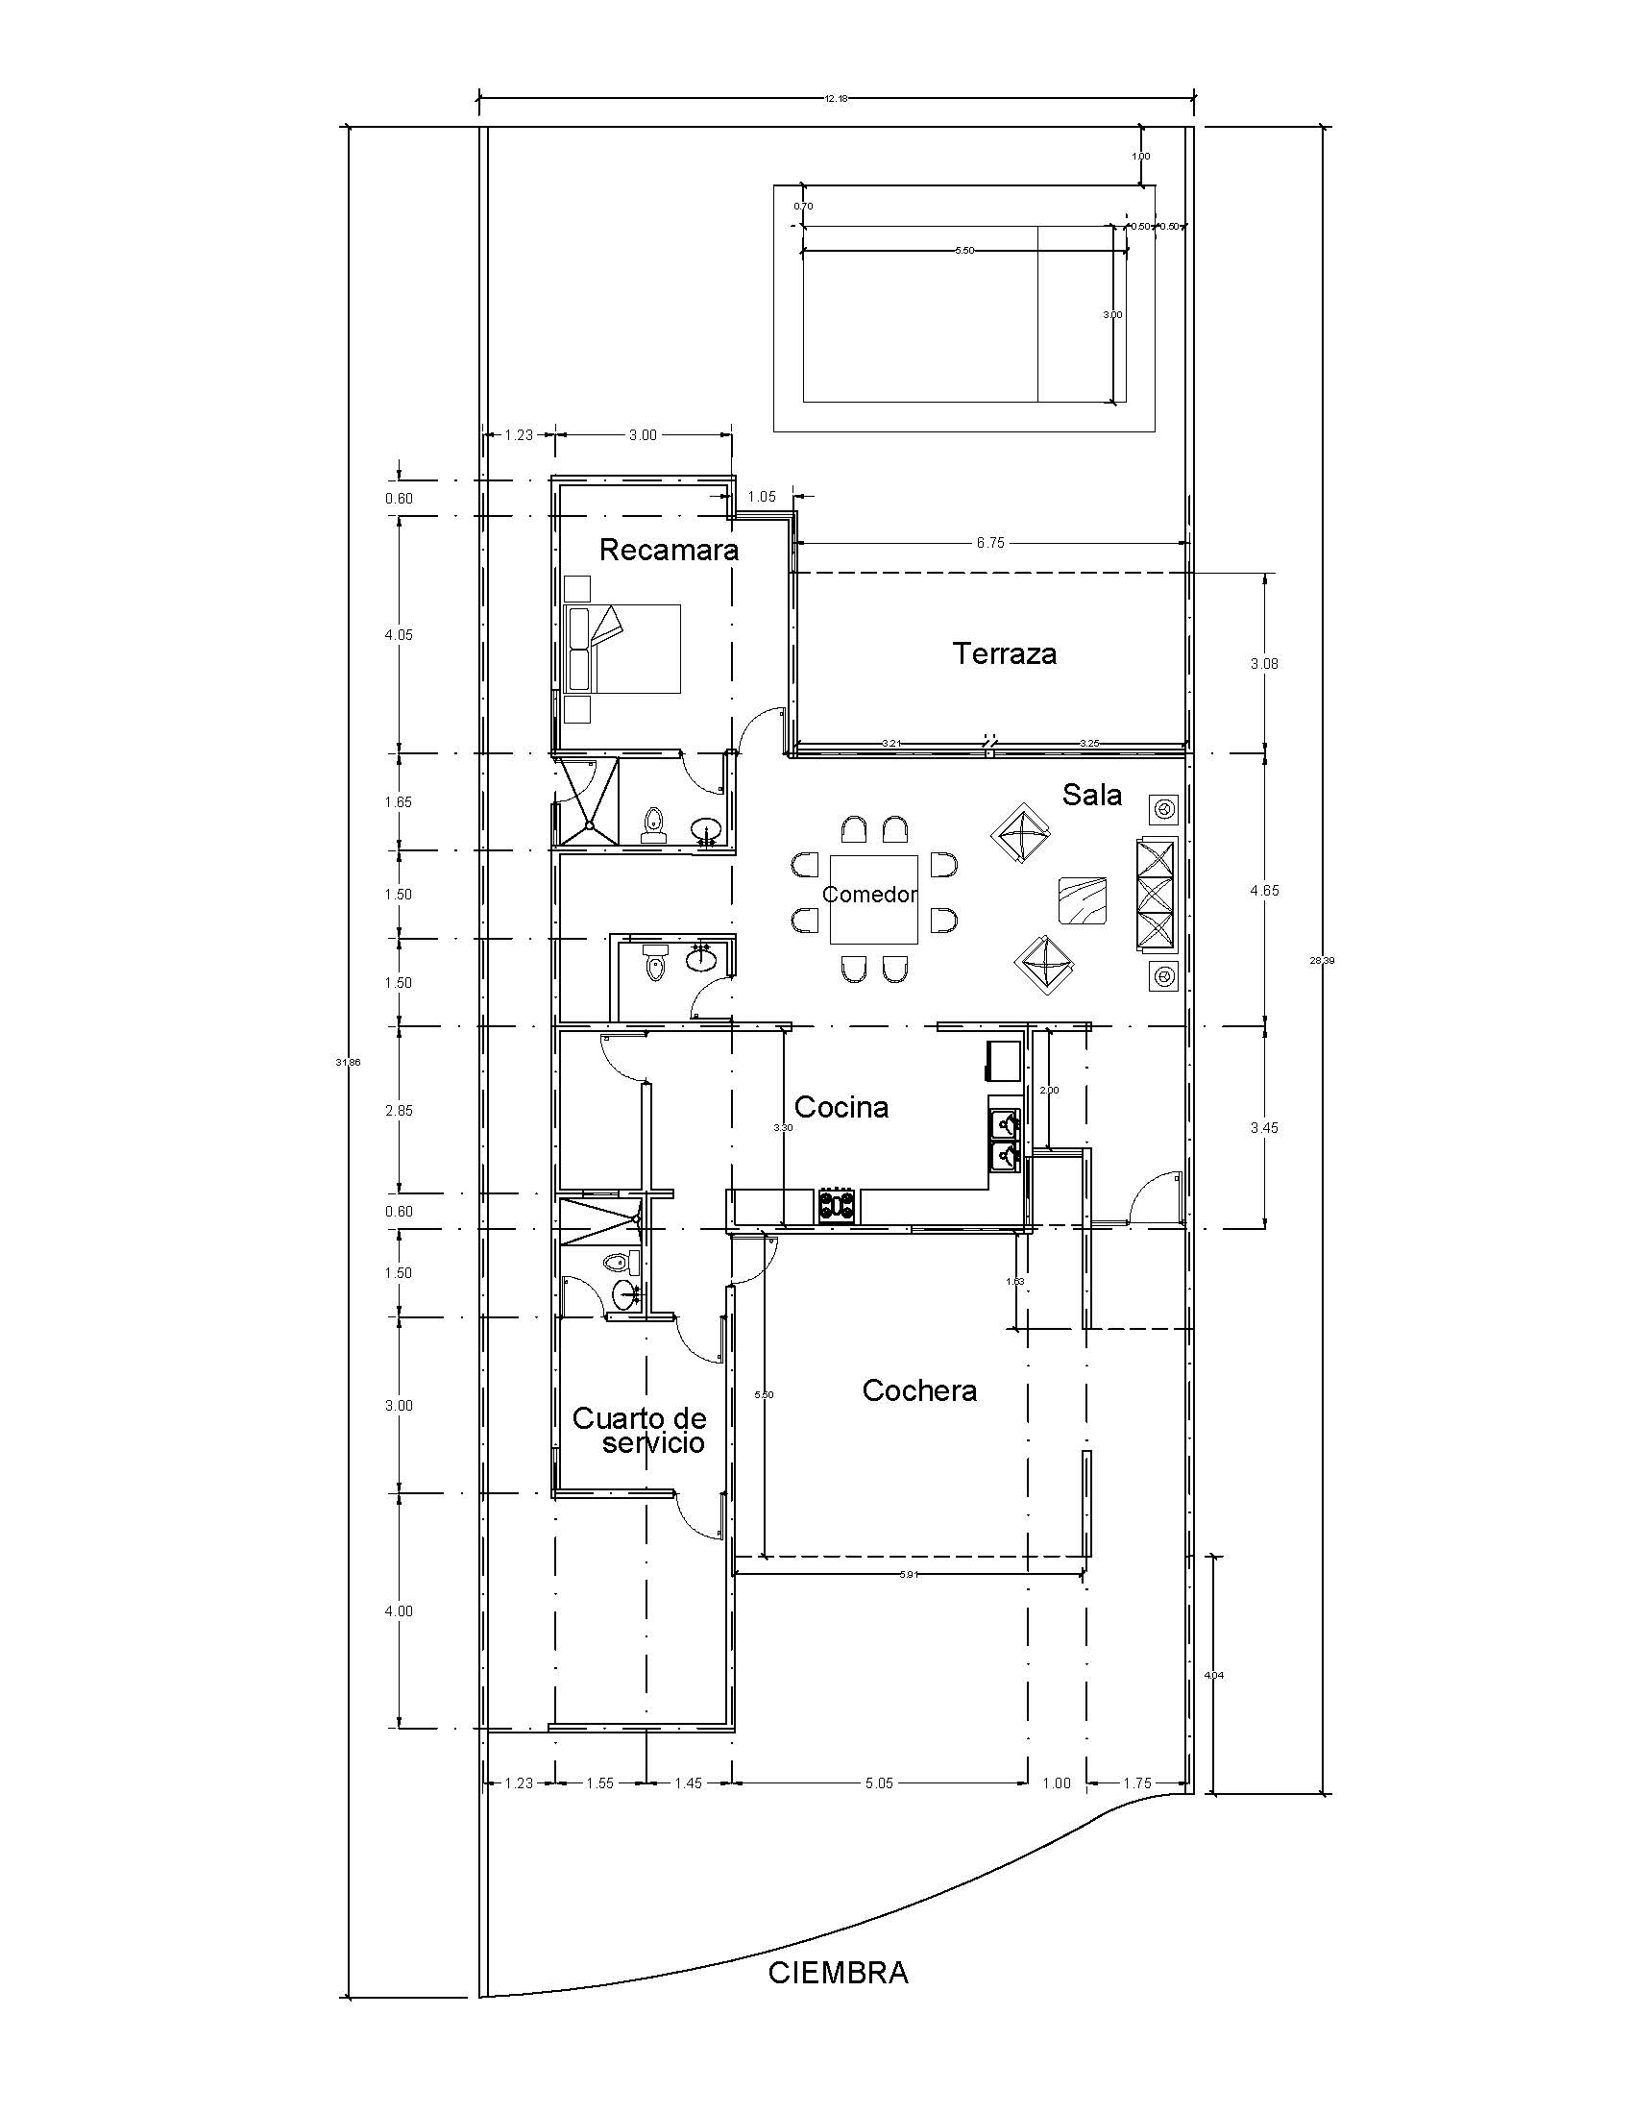

**FACHADA PRINCIPAL**

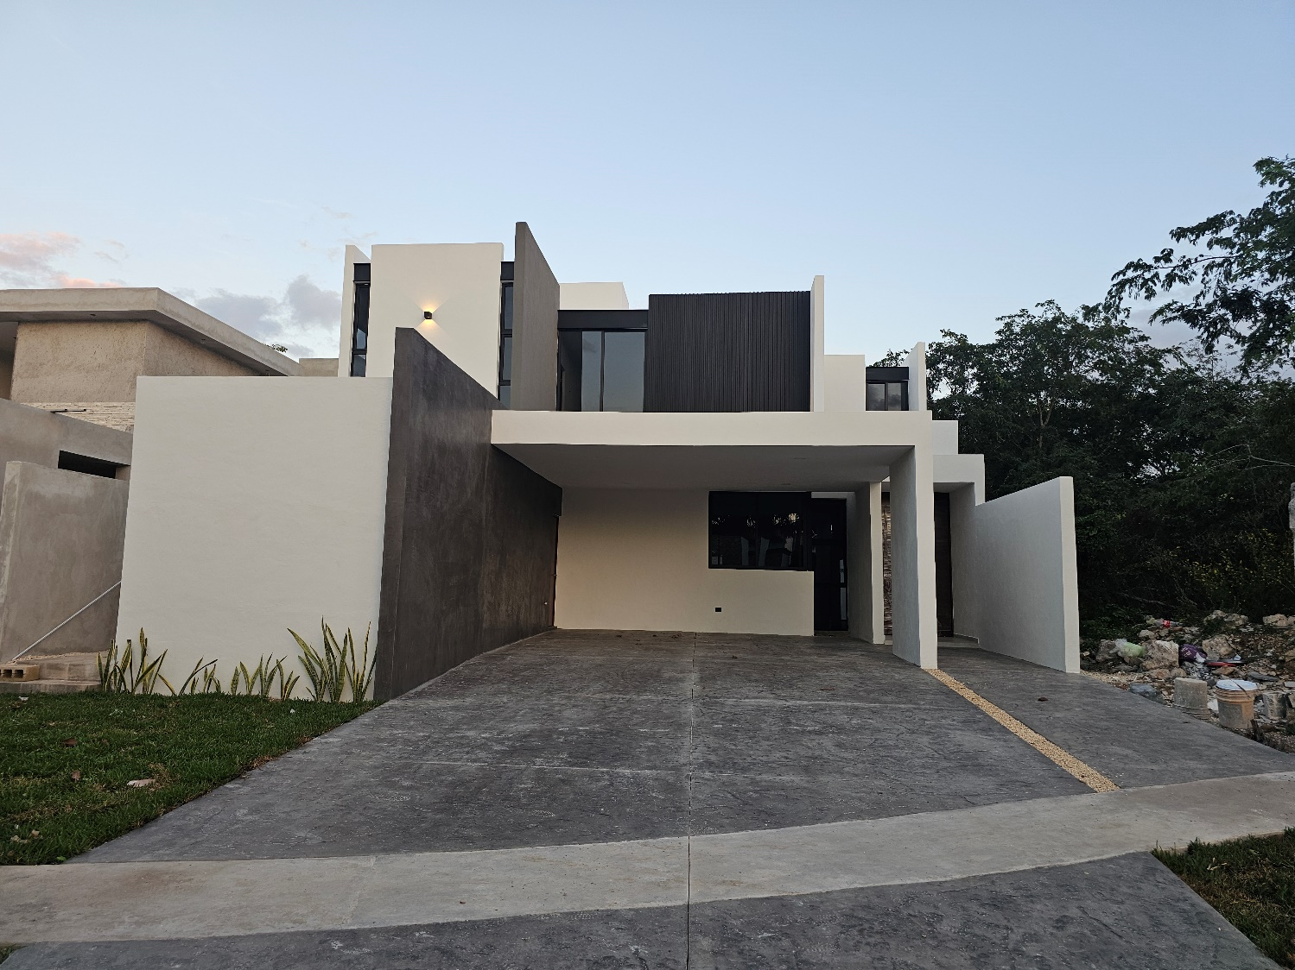

**FACHADA POSTERIOR**

